19.12.2020
20-ЭК-2д
Литература
Гражданская и патриотическая лирика Ф.И. Тютчева
Федор Иванович Тютчев родился 23 ноября (5 декабря) 1803 г. в селе Овстуг Брянского уезда Орловской губернии в родовитой дворянской семье. В 1819 г. первая публикация – «Послание Горация к Меценату». В 1819-1821 гг. учится на словесном отделении Московского университета, который оканчивает со степенью кандидата словесных наук. Овладевает французским и немецким языками.
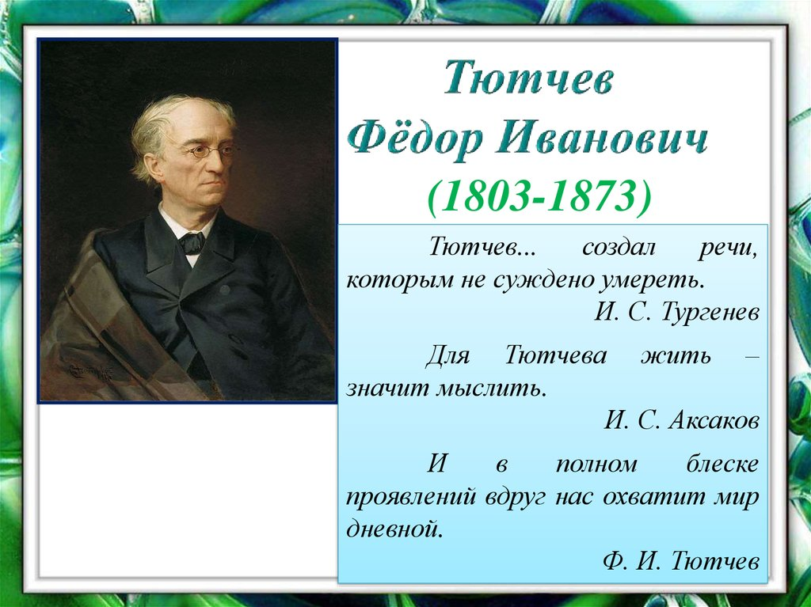
В 1821 г. начинает службу в Коллегии иностранных дел. С 1822 по 1839гг. находится за границей на дипломатической службе в Мюнхене и в Турине. Многолетнее пребывание за границей упрочило патриотические взгляды поэта. Тютчев был в приятельских отношениях с Гейне, знал Шеллинга. В 1826 г. женится на вдове русского дипломата Элеоноре Петерсон.
В 1836 г. в журнале «Современник» публикуются «Стихотворения, присланные из Германии». Тютчев не очень серьёзно относился к своему литературному таланту, отдавая приоритет дипломатической деятельности.
В 1838 г. после смерти Элеоноры Тютчев вновь женится – на Эрнестине Дернберг, урождённой баронессе Пфеффель. Тютчев так торопился на венчание со своей возлюбленной, что по дороге потерял документы и шифры, за что быо уволен со службы и лишён звания камергера.
В 1844 г. продолжает службу в России, в ведомстве иностранных дел. Возвращение звания.
В 1850 г. в виде приложения к журналу «Современник» опубликованы 92 стихотворения Тютчева. В жизнь Тютчева входит новое чувство – к Денисьевой Е.А. Это чувство воплотилось в «денисьевский цикл».
В 1854 г. в свет выходит первый поэтический сборник Тютчева. Книга публикуется по инициативе И. С. Тургенева. В 1858 г. назначен председателем комитета иностранной цензуры. 4 августа 1864 г. умирает от чахотки Е. А. Денисьева. В 1868 г. опубликован второй поэтический сборник Тютчева.
Скончался 15(27) июня 1873 г. в Царском Селе. Похоронен в Петербурге.
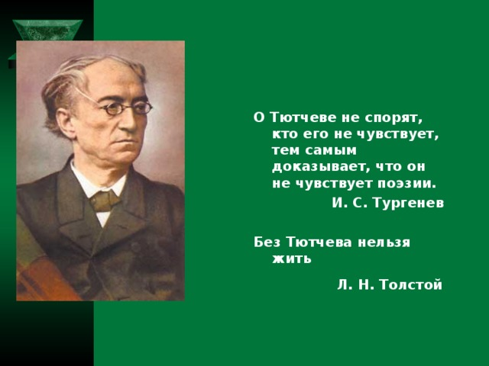
Своеобразие художественного мира Ф. И. Тютчева.
1. Художественный мир Тютчева представляет собой не целостную картину восприятия мира, а раздвоенную: противоречивость окружающего приводит к дисгармонии всего сущего между мятежным духом человека и действительностью.
2. Поэтические образы обладают космической масштабностью: это космос и хаос, жизнь и смерть и др.
3. Поэт проводит параллели между состояниями души лирического героя и явлениями природы. Тютчевской лирике присущи идеи пантеизма (природа отождествляется с Богом).
4. В стихотворениях позднего периода творчества усиливается интерес поэта к психологической конкретности.

«В творчестве Тютчева …большое место занимают патриотические и морально – философские темы». Его стихи «более всего гармоничны… Неизменную устойчивость убеждениям поэта придавала неизменная сыновняя любовь к России. Тютчев считал, что духовная жизнь страны сложна и противоречива, внутри происходит непрестанная борьба за справедливость, за достоинство, за выживание.

Аналитическая работа со стихотворением «Умом Россию не понять…»(1866)
Умом Россию не понять,
Аршином общим не измерить:
У ней особенная стать –
В Россию можно только верить.

Контрольные задания.
Прочитайте стихотворную миниатюра – небольшое произведение строго законченной формы, отличающееся глубиной содержания и афористичностью выражения авторской мысли.
- Как вы понимаете содержание этого произведения? О чём оно?
Аналитическая работа со стихотворением «Эти бедные селенья…» (1855)
Эти бедные селенья,
Эта скудная природа –
Край родной долготерпенья,
Край ты русского народа!

Не поймёт и не заметит
Гордый взор иноплеменный,
Что сквозит и тайно светит
В наготе твоей смиренной.

Удрученный ношей крестной,
Всю тебя, земля родная,
В рабском виде царь небесный
Исходил, благословляя.

Задания.
1) Прочитайте стихотворение выразительно.
2) Назовите ключевое слово первой строфы.
3) Какую картину рисует поэт? Какие художественные средства для этого использует?
4) Перечитаем вторую строфу. Как вы её понимаете?
5) Почему это огонёк веры?
6) Чьи традиции продолжает этим стихотворением Тютчев?

